Инспекторы ОНДПР Приморского района управления по Приморскому району ГУ МЧС России по г. Санкт-Петербургу продолжают проводить в школах «Уроки безопасности».

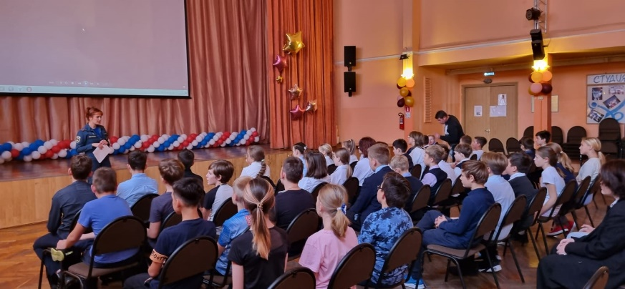
Традиционно весь сентябрь инспекторы ОНДПР Приморского района управления по Приморскому району ГУ МЧС России по г. Санкт-Петербургу посещают все учебные заведения, находящиеся на территории Приморского района, чтобы поздравить учащихся с началом учебного года и напомнить ученикам и их родителям правила пожарной безопасности.
Для школьников проводят открытые уроки по соблюдению правил пожарной безопасности.
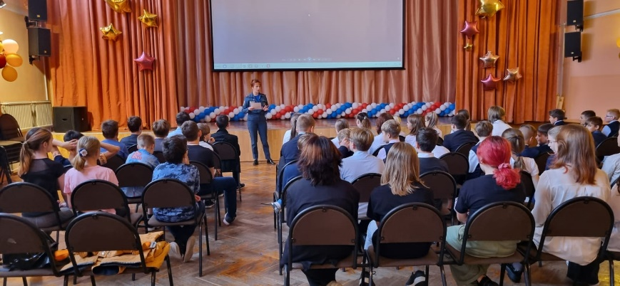
Конечно же, за время отдыха бдительность, столь необходимая в наше время снижается. И для того чтобы дети вновь вспомнили основные правила безопасности сотрудники «чрезвычайного ведомства» проводят подобные уроки.
Главная цель — улучшение уровня обеспечения безопасности детей, восстановление после школьных каникул навыков безопасного поведения, а также обучение правильным действиям при угрозе и возникновении опасных и чрезвычайных ситуаций, напоминание телефонов вызова экстренных служб.
Дети с интересом слушают инспекторов МЧС, кто как не профессионал своего дела может подробно рассказать о профессии и еще научить детей основам безопасности жизнедеятельности.
В заключение уроков инспекторы МЧС раздают детям буклеты о правилах поведения в экстремальных ситуациях.

Управление по Приморскому району ГУ МЧС РОССИИ по СПБ.

